

人机交互设计文档

互联网酒店预订系统



2016-10-17

秋刀鱼的刀

# 版本变更记录

|  |  |  |  |
| --- | --- | --- | --- |
| 版本号 | 修改时间 | 修改人员 | 文档变更记录 |
| V0.0 | 2016/10/17 | 李伟民 | 首次创建文档 |
|  |  |  |  |
|  |  |  |  |
|  |  |  |  |
|  |  |  |  |
|  |  |  |  |
|  |  |  |  |

目录

版本变更记录 2

1. 引言 1

1.1. 文档目的 1

2. 人机交互界面转换 1

3. 各部分人机交互过程 2

3.1登录界面 2

3.2 注册界面 4

3.3客户主界面 5

3.4酒店工作人员主界面 6

# 引言

## 文档目的

本文档利用在需求开发阶段收集和分析的关于人机交互的需求，用例场景中描述用户与软件系统的详细交互过程从而进行人机交互设计。通过此设计帮助未来详细人机交互设计以及人机交互代码及实现提供帮助。

# 人机交互界面转换

存在42个用户界面,他们分别为登录界面、注册界面、客户界面组（客户主界面，个人基本信息界面，注册会员界面，信用记录界面，客户订单列表界面，查找酒店界面，酒店列表界面，酒店详情界面，预定信息表单界面，订单信息界面，评价酒店界面）、酒店工作人员界面组（酒店主界面，酒店基本信息界面，线下订单填写界面，房源信息界面，订单详情界面，酒店已有促销策略界面，添加促销策略编辑界面，酒店订单列表界面，异常订单处理界面，查找订单界面，处理执行订单界面）、网站营销人员界面组（网站营销人员主界面，查找异常订单界面，处理异常订单界面，网站促销策略列表界面，添加促销策略编辑界面，信用充值界面，未执行订单列表界面，修改会员制度界面，会员等级折扣界面）、网站管理人员界面组（网站管理人员主界面，维护酒店界面，酒店用户名输入界面，酒店信息修改界面，添加酒店界面，用户管理界面，客户用户名输入界面，添加网站营销人员界面，客户信息详情界面，客户信息修改界面）。其用户界面之间的跳转如下图所示：

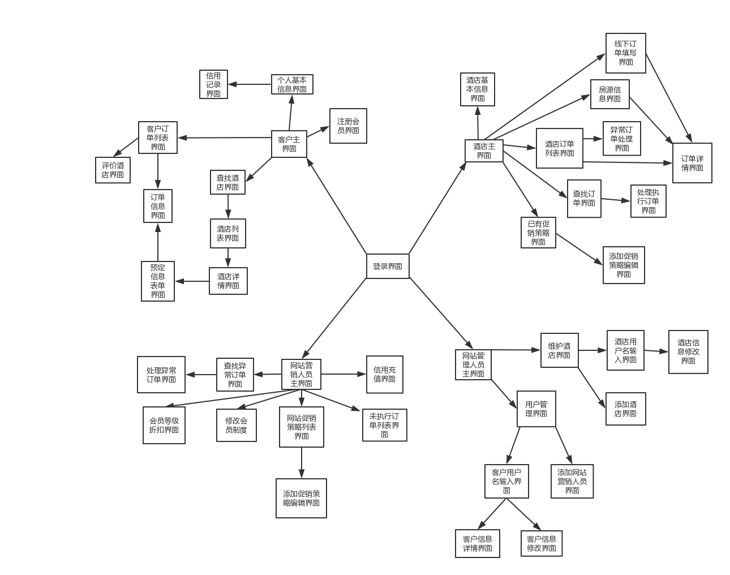

# 各部分人机交互过程

## **3.1登录界面**

* + 1. 导航设计

针对登录任务，可以设计下列独立界面或组件

用户登录任务：进行用户登录的主要内容独立界面

用户名与密码输入：两个独立组件

输入错误提示：独立组件

登录成功提示：独立组件

对话结构如下：

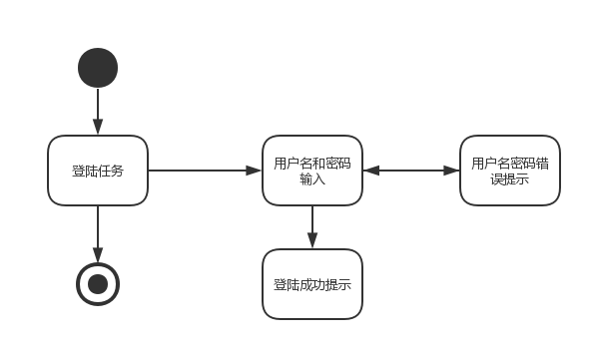

* + 1. 界面设计与原型化

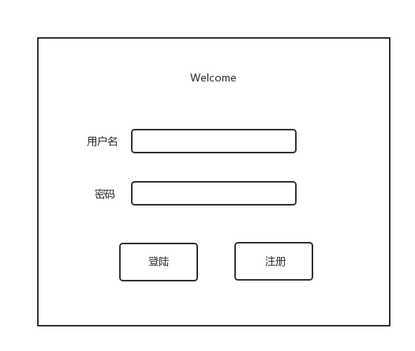

## **3.2注册界面**

3.2.1导航设计

针对注册任务，可以设计下列独立界面或组件

注册任务：进行客户注册导航的主要部分

用户名输入：独立组件

联系方式输入：独立组件

密码输入：独立组件

密码确认：独立组件

信息输入错误提醒：独立组件

对话结构如下：

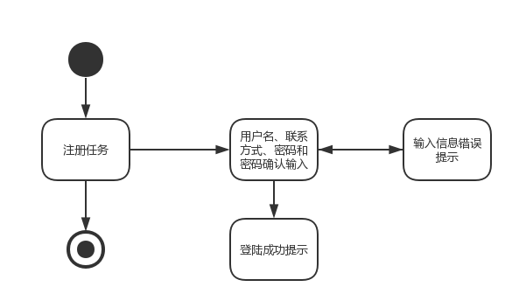

3.2.2 界面设计与原型化

注册

## **3.3客户主界面**

3.3.1导航设计

针对选择服务任务，可以设计下列独立界面或组件

选择服务：进行客户选择服务导航的主要部分

客户信息：独立组件

注册会员：独立界面

目的地选择：独立组件

商圈选择：独立组件

入住时间选择：独立组件

离店时间选择：独立组件

立即搜索：独立组件

查看订单：独立界面

服务项：独立组件

对话结构如下：

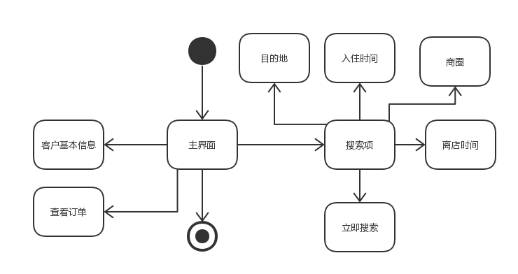

3.3.2 界面设计与原型化

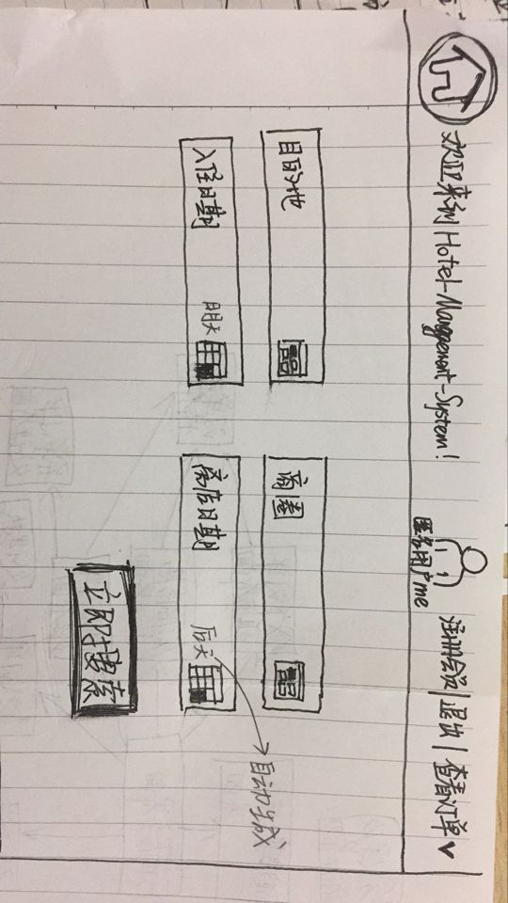

## **3.4酒店工作人员主界面**

3.4.1导航设计

针对选择服务任务，可以设计下列独立界面或组件

选择服务：进行酒店工作人员选择服务导航的主要部分

酒店基本信息：独立组件

促销策略：独立组件

查找订单：独立组件

订单列表：独立组件

订单填写：独立组件

服务项：独立组件

对话结构如下：

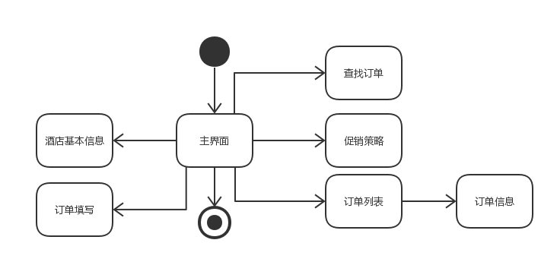

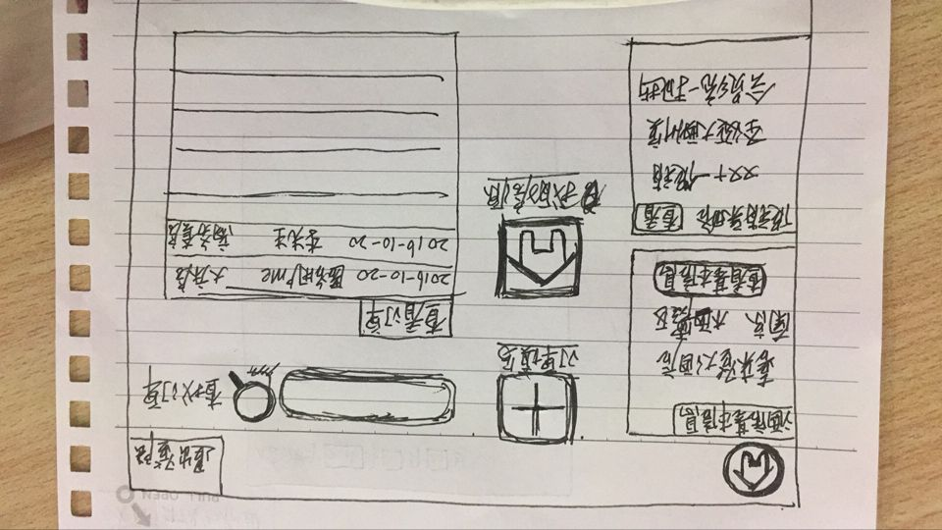

## **3.5信用记录查看界面**

3.5.1导航设计

针对选择服务任务，可以设计下列独立界面或组件

信用记录查看服务：进行客户信用记录查看导航的主要部分

用户信用总计信息：独立组件

信用记录变更详情：独立组件

对话结构如下：

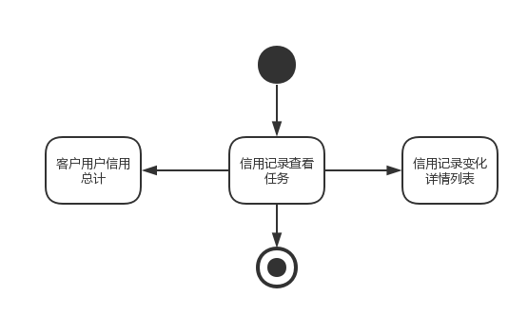

3.5.2 界面设计与原型化

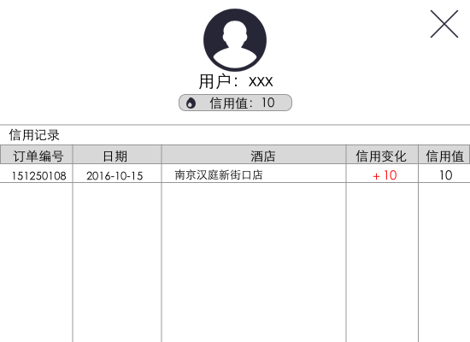

## **3.6客户**个人基本信息**界面**

3.6.1导航设计

针对客户个人基本信息的任务，可以设计下列独立界面或组件

客户个人基本信息服务：进行客户个人基本信息导航的主要部分

客户个人基本信息查看：独立组件

客户个人基本信息编辑：独立组件

编辑保存：独立组件

个人基本信息错误提醒：独立界面

个人基本信息保存成功提醒：独立界面

对话结构如下：

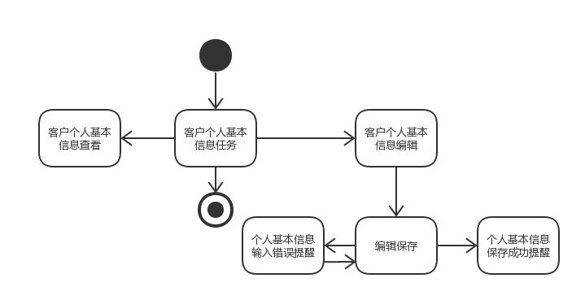

## **3.7查找酒店界面**

3.7.1导航设计

针对客户查找酒店的任务，可以设计下列独立界面或组件

客户查找酒店服务：进行客户查找酒店功能的主要部分

搜索框：独立组件

目的地选择：独立组件

商圈选择：独立组件

入住日期选择：独立组件

离店日期选择：独立组件

价格范围选择：独立组件

酒店级别选择：独立组件

房间类型选择：独立组件

房间数量选择：独立组件

价格范围：独立组件

排序选择：独立组件

酒店列表：独立组件

酒店简介：独立组件

对话结构如下：

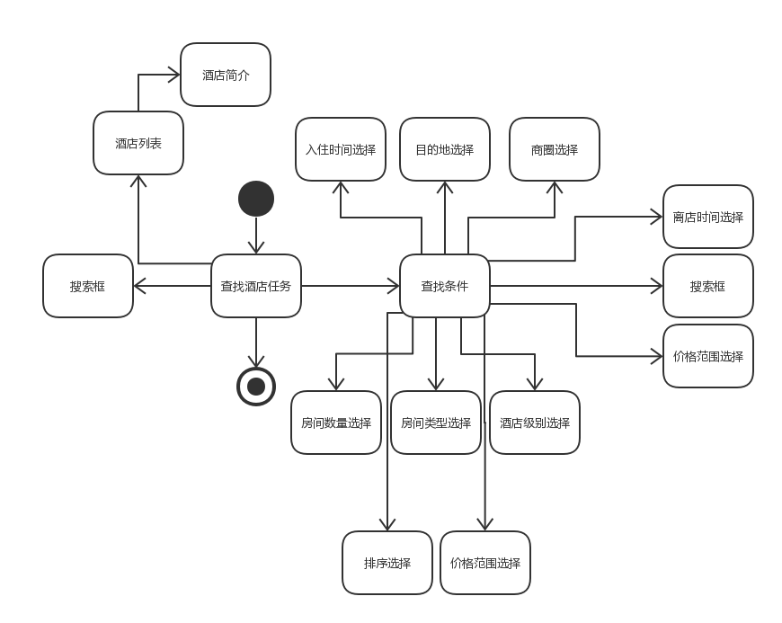

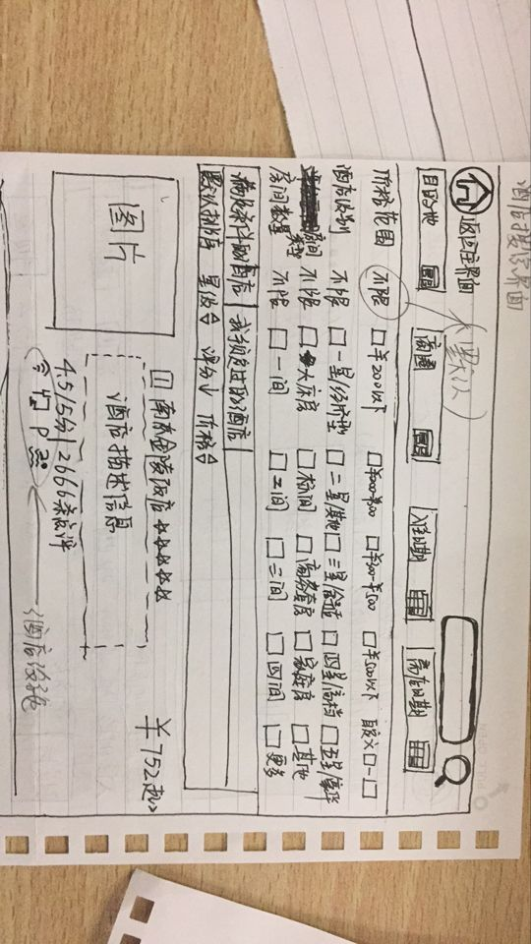

## **3.8酒店详情界面**

3.8.1导航设计

针对客户查看酒店详情的任务，可以设计下列独立界面或组件

客户查看酒店详情服务：进行客户查看酒店详细信息功能的主要部分

酒店详情：独立组件

酒店评价信息：独立组件

房型预订：独立组件

酒店信息：独立组件

入住时间：独立组件

离开时间：独立组件

重新搜素：独立组件

房型信息：独立组件

优惠策略：独立组件

优惠后价格：独立组件

预订：独立组件

对话结构如下：

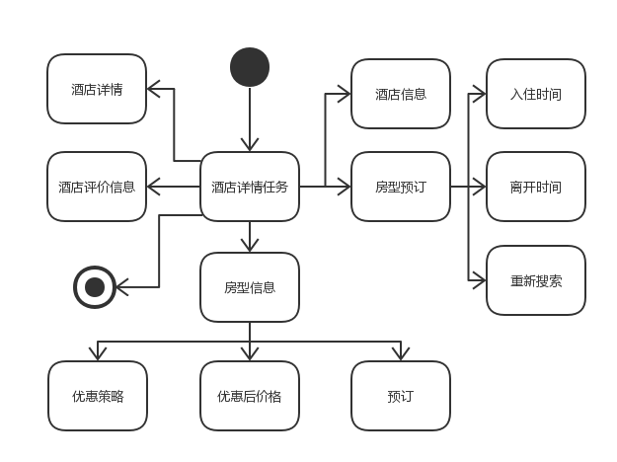

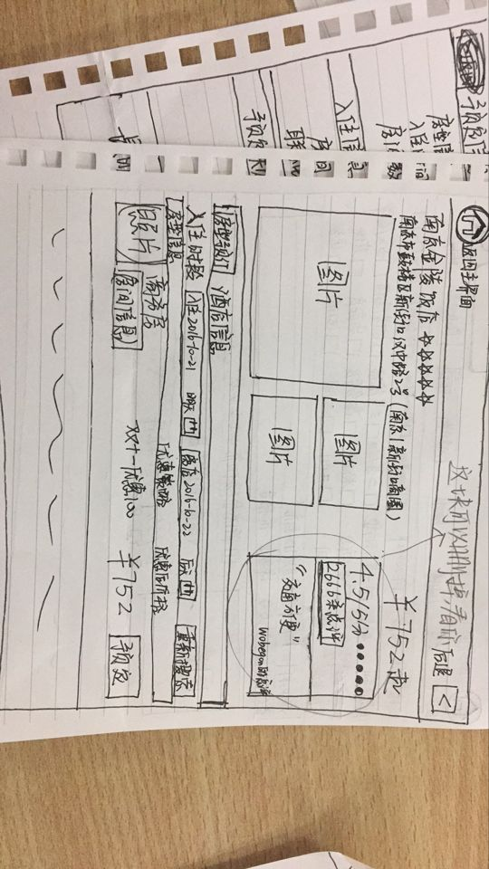

## **3.9订单填写界面**

3.9.1导航设计

针对填写订单的任务，可以设计下列独立界面或组件

填写订单服务：进行填写订单功能的主要部分

预订信息：独立组件

入住时间选择：独立组件

房间数量修改：独立组件

入住信息填写：独立组件

入住信息填写错误提示：独立组件

预订规则：独立组件

促销策略：独立组件

预订：独立组件

对话结构如下：

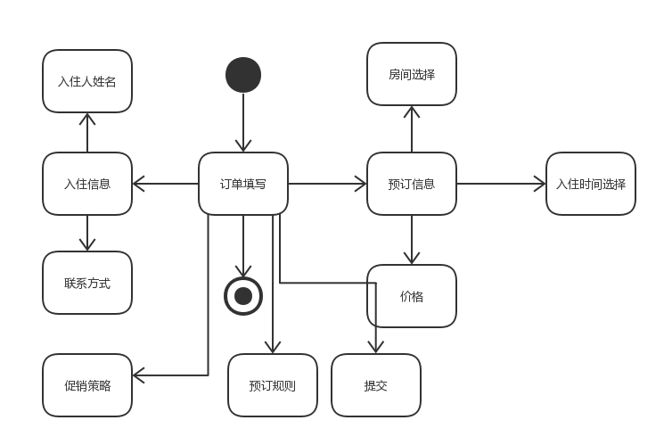

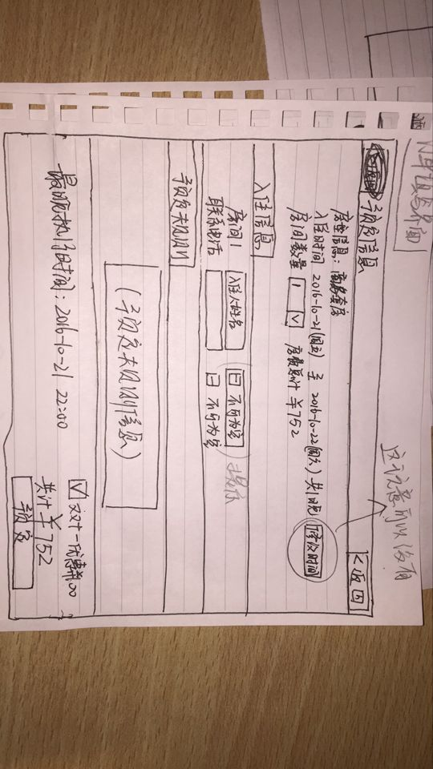

## **3.10酒店基本信息界面**

3.10.1导航设计

针对酒店工作人员修改酒店基本信息的任务，可以设计下列独立界面或组件

修改酒店基本信息服务：进行修改酒店基本信息功能的主要部分

地区选择：独立组件

商圈选择：独立组件

详细地址：独立组件

酒店名称：独立组件

星级：独立组件

简介：独立组件

设施服务：独立组件

编辑：独立组件

对话结构如下：

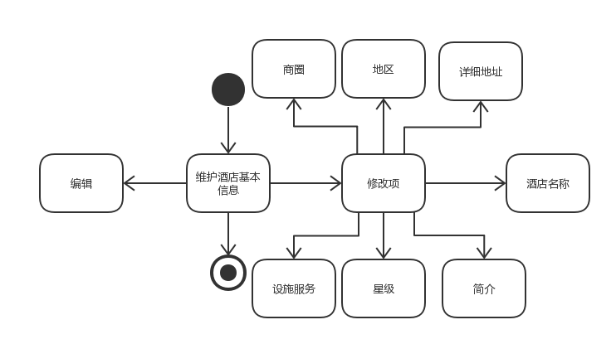

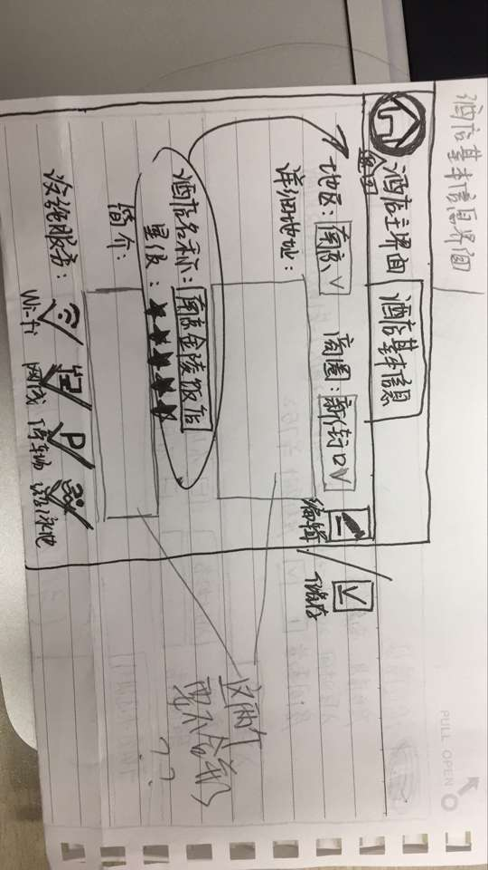

## **3.11注册会员界面**

3.11.1导航设计

针对客户注册会员的任务，可以设计下列独立界面或组件

注册会员服务：进行客户注册会员功能的主要部分

用户名：独立组件

联系方式：独立组件

生日选择：独立组件

会员等级及相应折扣：独立组件

注册会员：独立组件

对话结构如下：

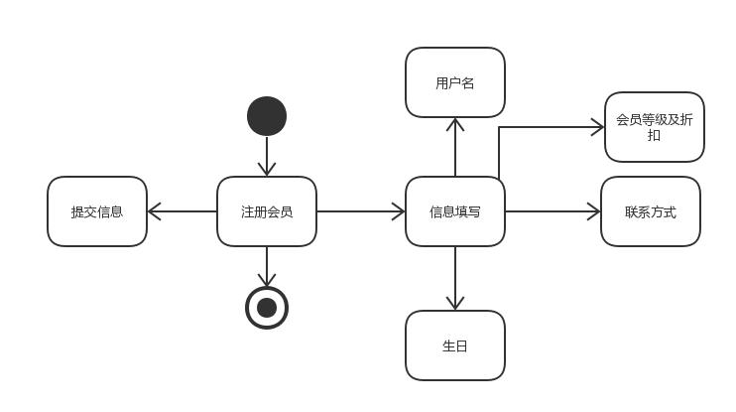

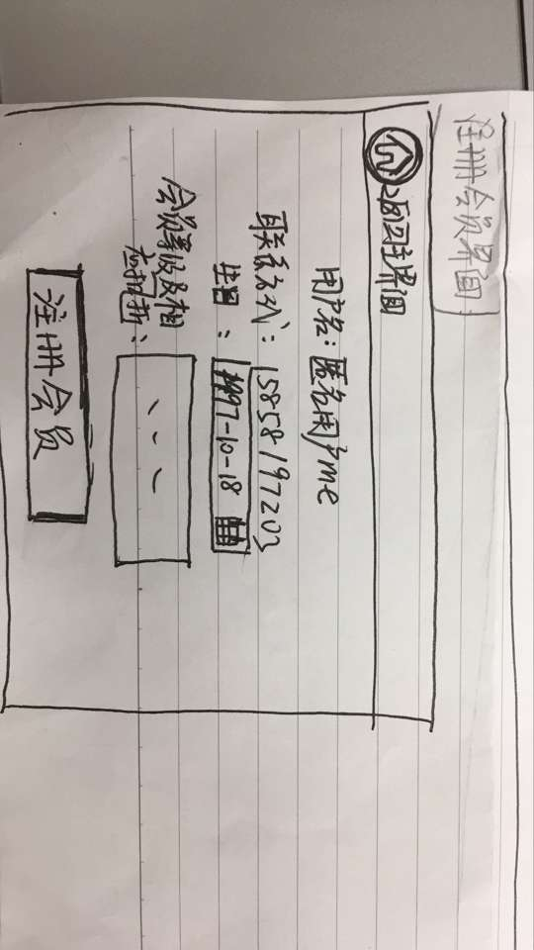

## **3.12查看订单详情界面**

3.12.1导航设计

针对查看订单详情的任务，可以设计下列独立界面或组件

查看订单详情服务：进行订单详情功能的主要部分

订单类型：独立组件

订单时间信息：独立组件

订单人信息：独立组件

酒店信息：独立组件

订单编号：独立组件

对话结构如下：

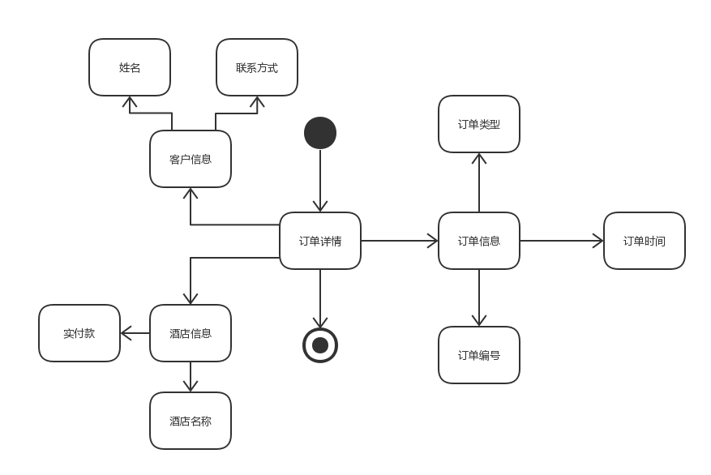

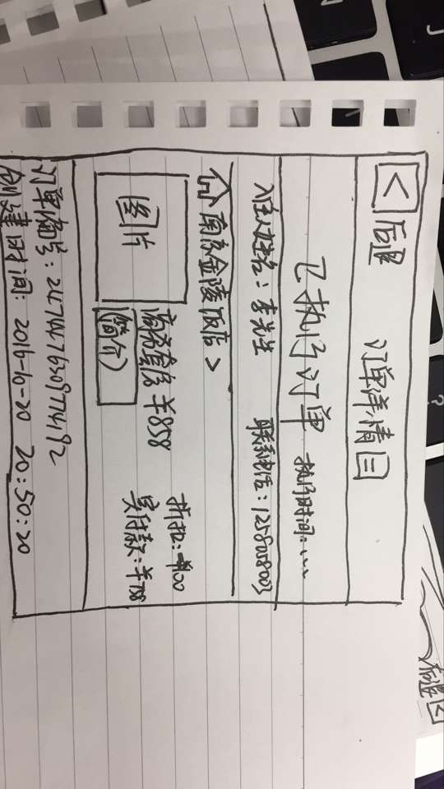

## **3.13客户订单列表界面**

3.13.1导航设计

针对客户订单列表的任务，可以设计下列独立界面或组件

客户订单列表服务：进行查看订单列表功能的主要部分

查看订单类型：独立组件

订单列表：独立组件

订单信息：独立组件

对话结构如下：

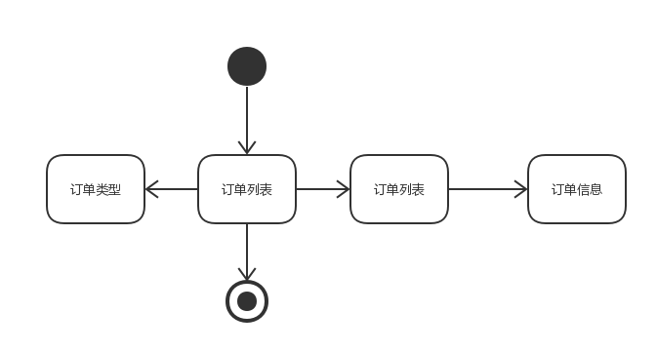

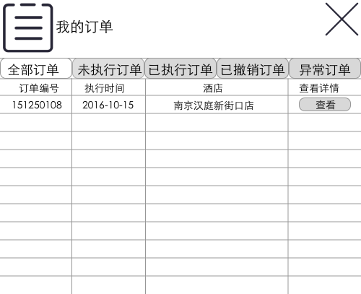

## **3.14客户评价酒店界面**

3.14.1导航设计

针对客户评价酒店的任务，可以设计下列独立界面或组件

客户评价酒店服务：进行评价酒店功能的主要部分

酒店基本信息：独立组件

评价内容：独立组件

评分：独立组件

提交评论：独立组件

对话结构如下：

